Аудиогид «Живая память: Имена героев Великой Отечественной войны на карте Москвы»
08.04.2025
По случаю празднования 80-летия Победы в Великой Отечественной войне и в целях развития районного туризма в рамках реализации программы «Мой район» запланирован выпуск аудиогида «Живая память: Имена героев Великой Отечественной войны на карте Москвы».

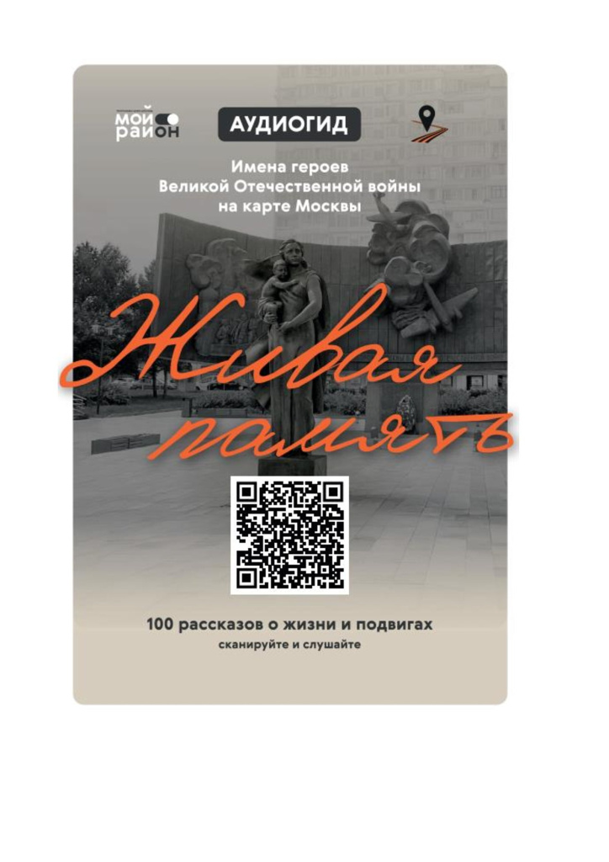

Адрес страницы: http://voronovo.mos.ru/info/detail/12902751.html
Управа района Вороново города Москвы

